Lietošanas instrukcija
Chrisofix® plaukstas locītavas ortoze
Versija: pamata
Izmērs:
Plaukstas locītavas ortoze (Forte versija)
Indikācijas: Plaukstas locītavas, plaukstas, pirkstu un īkšķa fiksācijai un imobilizācijai pēc traumām (piemēram, sastiepuma gadījumā), operācijas un ģipša fiksēšanai. Konservatīva ārstēšanas metode plaukstas, rokas, pirkstu un īkšķa tendinīta, iekaisuma un deģeneratīvu saslimšanu gadījumā. Rehabilitācijai pēc plaukstas operācijām un palīglīdzeklis Sudeka distrofijas ārstēšanā.
Lietošana un pielāgošana
Chrisofix® ortozes ir jāuzliek uz traumēto/savainoto ķermeņa daļu. Ortozes piemērīšana un aptuvenā pozīcija ir jānosaka izmērot to uz veselās rokas. Nelielas korekcijas (piemēram, ja tūska mazinās) var veikt nenoņemot ortozi.
- Uzmēriet ortozi uz veselās plaukstas, plaukstas locītavas vai apakšdelma.
- Fiksējiet plaukstas locītavu vajadzīgajā pozīcijā.
- Ievietojiet roku ar plaukstas daļu iepriekš sagatavotā ortozē.
- Pielāgojiet ortozi maigi uzspiežot uz rokas plaukstas un apakšdelma.
- Aplieciet apsējus ap pirkstiem, plaukstu un apakšdelmu.
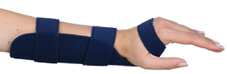
Lai noņemtu ortozi nav nepieciešams atvērt pārsēju plaukstas mugurējā daļā; plaukstu var vienkārši izvilkt un vēlāk ievietot atpakaļ ortozē. Bieža ortozes locīšana un stiepšana var ietekmēt tās stabilitāti; šādas kustības ir jāsamazina līdz minimumam.

Plaukstas platums | Preces izmērs
< 6 cm | XXXS
6 – 6,9 cm | XXS
7 – 7.9 cm | S
8 – 8.9 cm | M
9 < cm | L
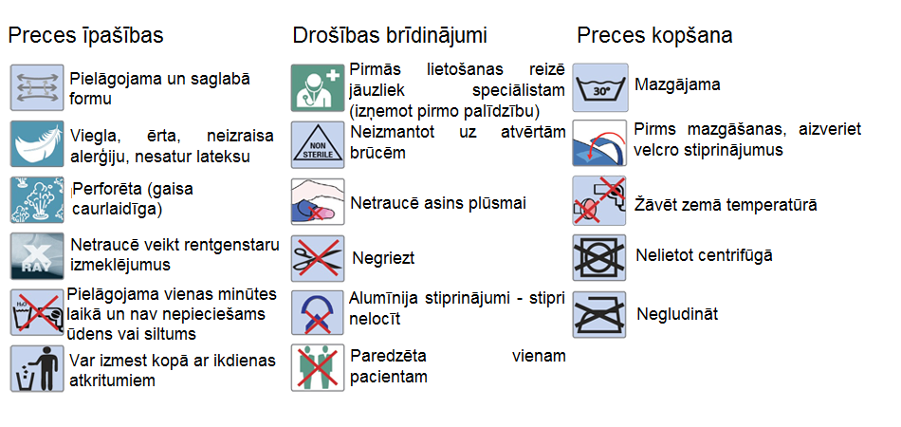

Materiāls: polietilēna (PE) putas, poliamīda (PA) velūrs, kokvilna, gofrēts un perforēts alumīnijs (NE AW-1050A).
Chrisofix® ortozes ir medicīnas preces un tās nav darba rīki. Ja ortoze tiek bojāta nepareizas lietošanas gadījumā, tās garantija tiks pārtraukta.
Lūdzu saglabājiet iepakojumu un lietošanas instrukciju.

